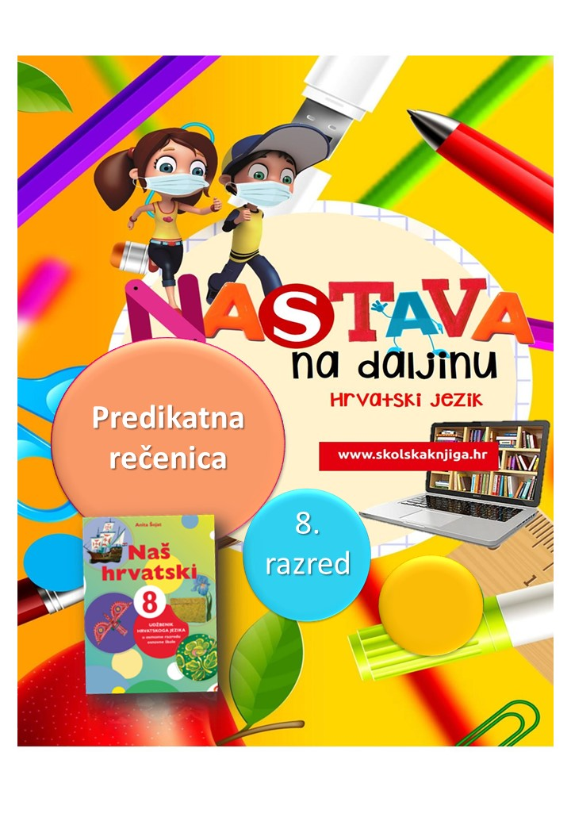

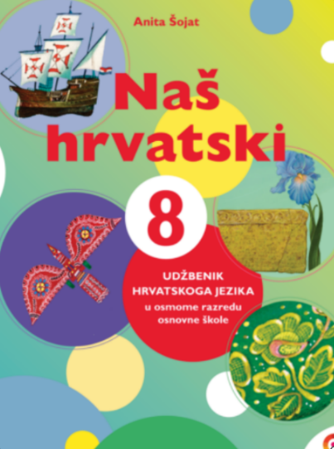
PODRUČJE PREDMETA
Hrvatski jezik i komunikacija

Predikatna rečenica

VRIJEME OSTVARIVANJA:
BROJ SATI NASTAVE: 2

Anita Šojat, Naš hrvatski 8

e-sfera

https://www.e-sfera.hr/dodatni-digitalni-sadrzaji/d1e00786-8c3b-4d27-b485-0a86fa6d3a15/

Materijal za nastavu na daljinu pripremila
Daniela Maršalek

NAPOMENA UČENIKU
U ovome ćeš tjednu proučavati predikatne zavisnosložene rečenice. Učenje i rješavanje zadataka možeš organizirati kad ti najviše odgovara. Važno je da poštuješ rok za slanje završenih zadataka učiteljici/učitelju.

ODGOJNO-OBRAZOVNI ISHODI
Nakon rada na ovoj udžbeničkoj jedinici moći ćeš:
– objasniti vrste predikata
– prepoznati u rečenici dijelove imenskoga predikata: sponu ili kopulu i imensku riječ
– opisati predikatnu rečenicu
– uvrstiti predikatnu rečenicu na mjesto imenske riječi
– oblikovati predikatnu rečenicu u novoj situaciji.

REZULTATI UČENJA
Udžbeničku jedinicu svladao/svladala si ako na kraju svih aktivnosti pošalješ učiteljici/učitelju na dogovoreno virtualno mjesto
- šaljivu predikatnu pjesmicu

Rok za slanje:

OPIS AKTIVNOSTI

- aktivnost – Sve o predikatu

Ponovi što si naučio/naučila o predikatu u sedmom razredu pomoću pitanja na koje potraži odgovore istraživanjem:

- Što je predikat?
- Kojim rečeničnim dijelovima mjesto u rečenici otvara predikat?
- Koja su predikatna obilježja?
- Koje su vrste predikata?
- Čime se izriče glagolski predikat?
- Od čega se sastoji imenski predikat?

Na e-sferi, u rubrici Slušam i govorim, poslušaj audiosažetak o predikatu i dopuni svoje bilješke, ako je potrebno.

- aktivnost – Strip

Prouči strip u udžbeniku Naš hrvatski 8 o predikatnim rečenicama. Analiziraj crveno označene surečenice u složenim rečenicama. Prepiši crveno istaknute rečenice u bilježnicu i pokušaj ih zamijeniti jednom riječju koja će uz pomoćni glagol činiti jednostavnu rečenicu s imenskim predikatom.

Primjerice:
Ja sam da bolje ne mogu biti. Ja sam odlično.

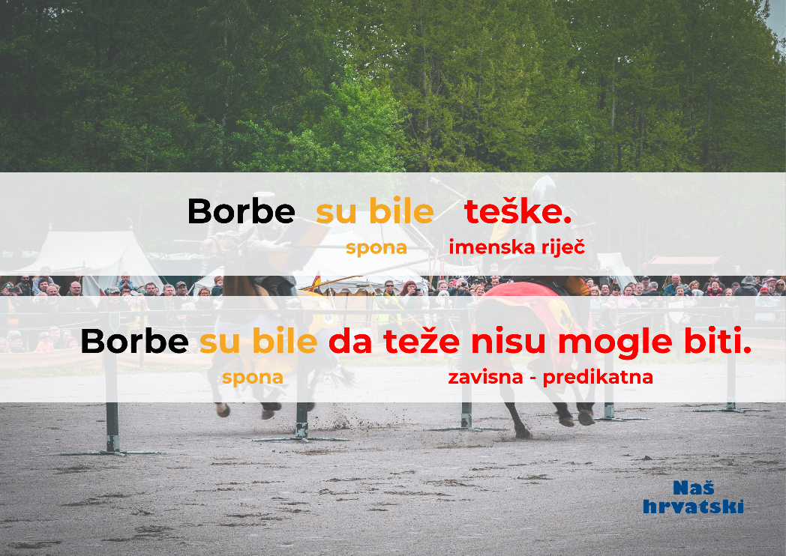

- aktivnost – Grafički organizator

Prouči predikatne rečenice u udžbeniku i nova saznanja prikaži u grafičkom organizatoru po svojem izboru: umna mapa, grozd, tablica…

Tvoj grafički prikaz treba sadržavati sljedeće podatke: vrste predikata, primjer prikaza uvrštavanja predikatne rečenice na mjesto imenske riječi imenskoga predikata, opis predikatne rečenice, vezničke riječi, primjere novih predikatnih rečenica. Primjer grafičkoga organizatora:

Na e-sferi, u rubrici Slušam i govorim, poslušaj audiosažetak o predikatnom rečenici i dopuni svoj grafički organizator, ako je potrebno.

- aktivnost – Primijeni u rečenici

U radnoj bilježnici riješi 2. i 3. zadatak na str. 49.

Na e-sferi odigraj digitalnu igru u rubrici Čitam i pišem te složi predikatne rečenice od ponuđenih riječi.

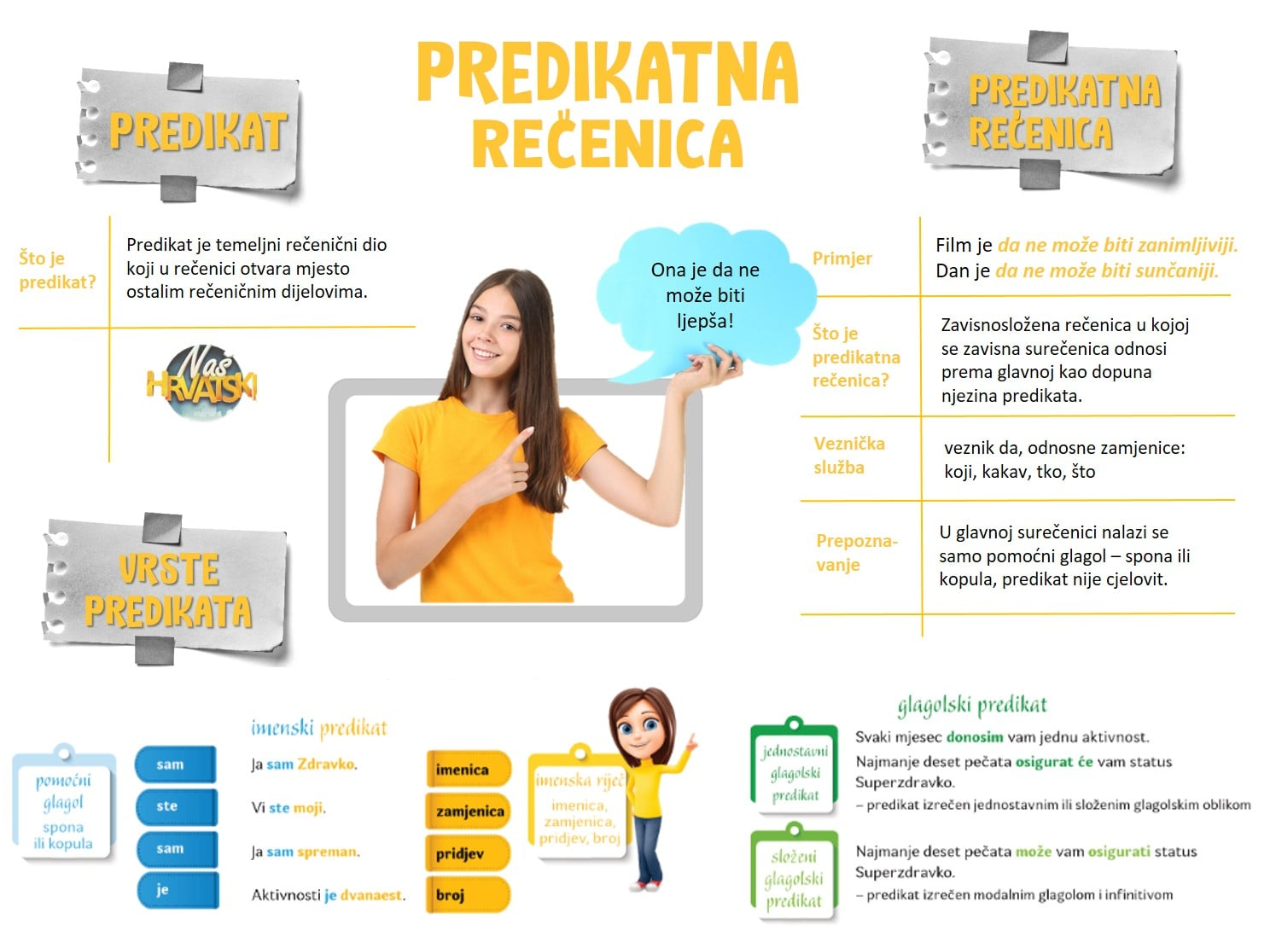


- aktivnost – Šaljiva predikatna pjesmica

Napiši šaljivu pjesmicu koja će biti zasićena samo predikatnim rečenicama.

Fotografiju pjesmice pošalji učiteljici/učitelju na dogovoreno virtualno mjesto.

- aktivnost – Digitalne predikatne rečenice

Na e-sferi, u rubrici Ponavljam, odigraj digitalnu igru i oblikuj predikatne rečenice.

Na e-sferi, u rubrici Provjeravam što znam, ponovi gradivo o predikatu (poveznica na Hrvatsku školsku gramatiku), razvrstaj predikate na imenske i glagolske te riješi kviz o predikatnim rečenicama.





Udžbeničku jedinicu svladao/svladala si ako na kraju svih aktivnosti pošalješ učiteljici/učitelju na dogovoreno virtualno mjesto
- šaljivu predikatnu pjesmicu

